**N-BRABANT - Borkel (NB) Sint Antonius Abt (Beltmolen)**

* De Borkelse molen draagt de naam van Sint Antonius Abt, de woestijnheilige die veel schilders onder wie Jeroen Bosch geïnspireerd heeft.
* 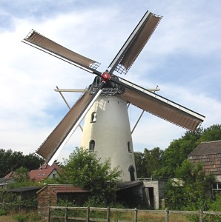In het landelijke Borkel (als dubbeldorp Borkel en Schaft, gemeente Valkenswaard) is de beltmolen een beeldbepalend element.
* Gebouwd in 1865 voor rekening van Theodorus van Driel, heeft deze korenbeltmolen een groot aantal particuliere eigenaren gekend. Sinds 1987 is de gemeente eigenaar van de molen.
* Op 14 december 1935 brandde de molen geheel uit en werd in 1936 hersteld met het gaande werk uit vermoedelijk de onttakelde molen Hoge Ham te Dongen, roededelen (met brandsporen) van de verbrande molen als vloerbalken en een afwijkend Dekker-wieksysteem.
* In 1966/67 werden bij een restauratie van de molen de Dekker-wieken vervangen door het huidige Oud-Hollandse systeem.
* Tevens werd de overbrengingsverhouding gewijzigd naar 1:3,6 door de plaatsing van een bovenwiel en bovenrondsel uit de onttakelde Boonesmolen te Weert.
* In 1989 werd met het aanbrengen van het huidige rondsel de verhouding gewijzigd in 1:5,6.
* Momenteel laten vrijwlllige molenaars regelmatig de wieken rondgaan en sinds 1999 is de molen in beheer bij de Stichting Molen Sint Antonius Abt